Урок №277-278
Тема урока: Обьем прямой призмы
- Изучение нового материала
Цель: изучить теорему об объеме прямой призмы.
Докажем теорему. Объём прямой призмы равен произведению площади основания на высоту. Сначала докажем теорему для треугольной прямой призмы, а затем – для произвольной. (Доказательство теоремы ведется с помощью беседы).
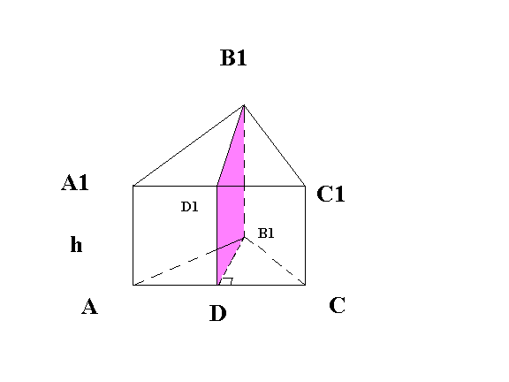Дано: прямая призма
Доказать: $V=S_{осн}∙h$
Доказательство
- ${ABCA}_{1}B_{1}C_{1}$ - прямая призма. Проведем высоту $BD ⏊ AC$, которая делит $∆ABC$ на два треугольника $∆ABD и ∆BDC$. Плоскость $\left(BDD_{1}\right)$разделяет данную призму на две призмы, основаниями которых являются прямоугольные треугольники $∆ABD и ∆BDC$. Поэтому объемы этих призм соответственно равны:
$$V_{1}=S_{ABD}∙h$$
$$V_{2}= S_{BDC}∙h$$
По свойству 2 (если тело составлено из нескольких тел, то его объем равен сумме объемов этих тел)
$$V= V_{1}+ V_{2}$$
$$V= S_{ABD}∙h+ S_{BDC}∙h= {(S}_{ABD}+ S_{BDC})∙h ⟹$$
$$V= S_{осн}∙h$$
- Докажем теорему для произвольной прямой призмы с высотой $h$ и площадью основания S. Такую призму можно разбить на прямые треугольные призмы с высотой $h$. Выразим объем каждой треугольной призмы по формуле и сложим эти объемы. Вынося за скобки общий множитель $h$, получим в скобках сумму площадей оснований треугольных призм, т. е. площадь S основания исходной призмы. Таким образом, объем исходной призмы равен $V=S_{осн}∙h$. Теорема доказана.

- Закрепление изученного материала в ходе выполнения упражнений

Цель: выработать навыки решения задач с использованием формулы объема прямой призмы.
Задача 1. (устно) Найти объем прямой призмы с высотой 5см, в основании которой лежит ромб с диагоналями, равными 4 и 6 см.
Решение: $V=S_{осн}∙h$, $S_{ромба}= \frac{1}{2}d_{1}∙ d_{2}$ = 12 (${см}^{2}$), $V=12∙5=60 {(см}^{3})$

Задача 2. Суточное выпадение осадков составило 20 мм. Сколько воды выпало за сутки на треугольную (правильный треугольник) клумбу со стороной 4 м?
Решение: 20 мм = 0,02 м; $S_{тр}= \frac{1}{2} ∙4∙4∙ \sin{60}=4\sqrt{3} \left(м^{2}\right)$
$V=S_{осн}∙h$, $V= 4\sqrt{3} ∙0,02=0,08\sqrt{3} \left(м^{3}\right)$

Задача 3. (В16) Найдите объем правильной шестиугольной призмы, стороны основания которой равны 1, а боковые ребра равны $\sqrt{3}$
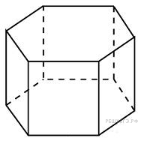
Решение: $S_{тр}= \frac{1}{2} ∙1∙1∙ \sin{60}= \frac{\sqrt{3}}{4}$, $S_{осн}=6 ∙ \frac{\sqrt{3}}{4}=1,5\sqrt{3},$
$V= 1,5\sqrt{3} ∙ \sqrt{3}=4,5$
- Информация о домашнем задании
П. 76, №663 (в – 1 уровень, г- 2 уровень), №664.

